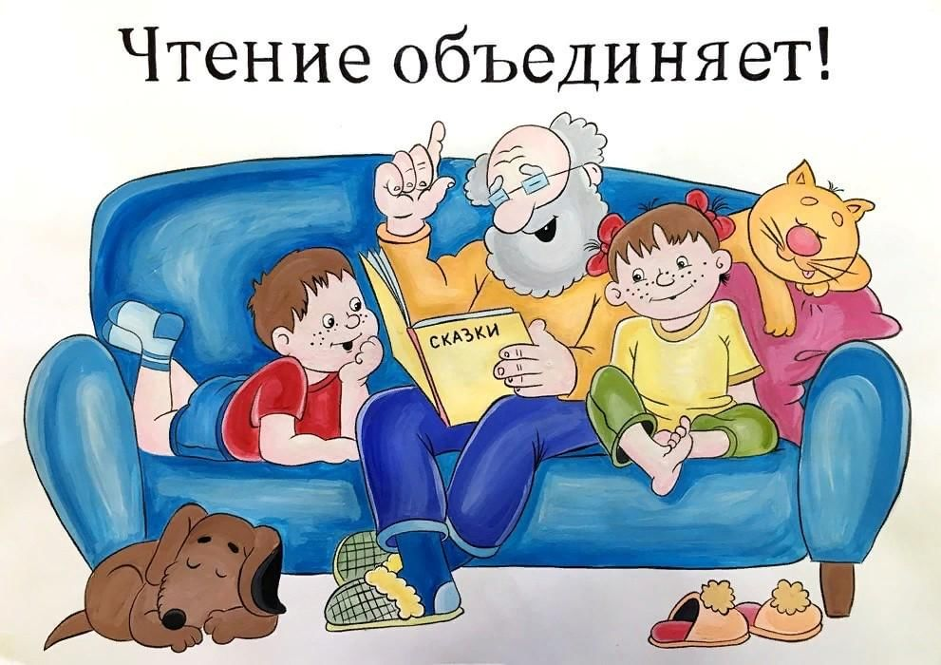

Перечень образовательных организаций – участников проекта
«Семейное чтение» в 2021-2022 учебном году

№ п/п | Наименование ОУ
1. | МБОУ СОШ № 45
2. | МБОУ СОШ № 5
3. | МБОУ СОШ № 29
4. | МБОУ школа "Перспектива"
5. | МБОУ гимназия «Лаборатория Салахова»
6. | МБОУ гимназия имени Ф. К. Салманова
7. | МБОУ СОШ № 18 имени В. Я. Алексеева
8. | МБОУ СОШ № 20
9. | МБОУ «Сургутская технологическая школа»
10. | МБОУ СОШ № 19
11. | МБОУ СОШ № 15
12. | МБОУ СОШ № 27
13. | МБОУ лицей № 3
14. | МБОУ СОШ № 18 им. В.Я. Алексеева
15. | МБОУ СОШ № 32
16. | МБОУ СОШ № 45
17. | МБОУ СОШ № 22 имени Г.Ф. Пономарева
18. | МБОУ НШ "Прогимназия"
19. | МБОУ СОШ № 2
20. | МБОУ НШ № 30
21. | МБОУ СОШ № 26
22. | МБОУ гимназия № 2

